<모든 쇼핑몰의 가격비교 사이트>

버전<1.0>

[프로젝트 이미지를 형상화 할 것]

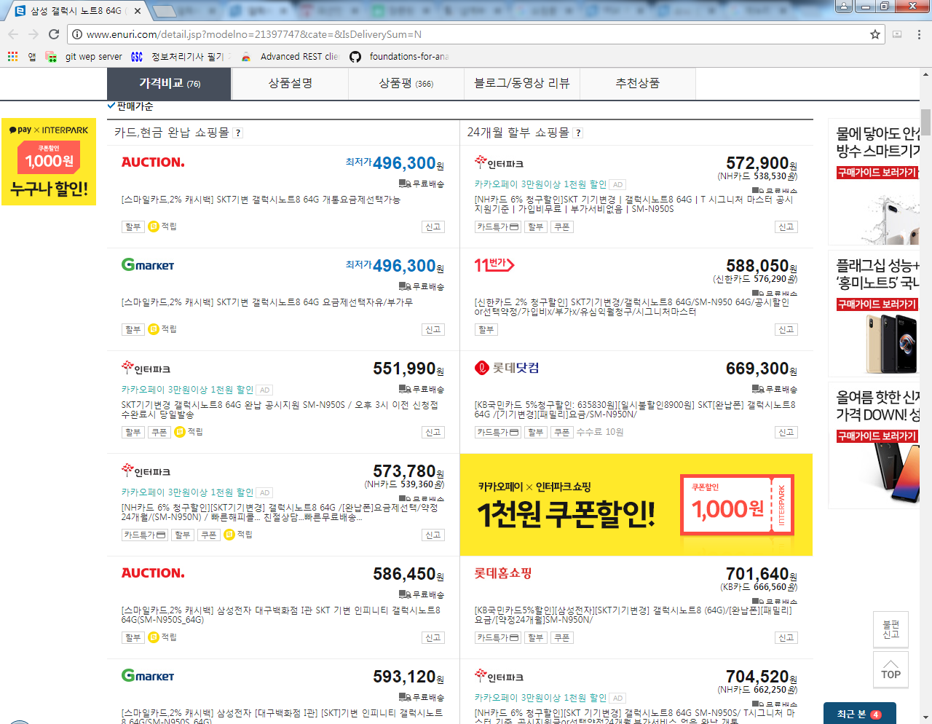

개정히스토리

|  |  |  |  |
| --- | --- | --- | --- |
| **날짜** | **버전** | **설명** | **작성자** |
| <2018-08-08> | <1.0> | 모든 쇼핑몰의 상품 가격비교 | [손창호] |
|  |  |  |  |
|  |  |  |  |
|  |  |  |  |

목차

1. 소개 4

1.1 목적 4

1.2 범위 4

1.3 참조 4

2. 위치 지정 5

2.1 비즈니스 기회 5

2.2 문제점 설명 5

3. 이해 당사자(stakeholder) 및 고객 설명 5

3.1 시장 통계 5

3.2 해 당사자 프로파일 5

3.3 고객 프로파일 6

3.3.1 수강생 6

3.4 고객 환경 6

4. KPI 6

비즈니스 비전

# 소개

**[프로젝트 개요 1,2 줄 이내로 간단히 작성]**

원하는 상품을 검색하여 모든 쇼핑몰 사이트의 가격비교를 하는 웹 홈페이지

## 목적

**[나는 왜 이 프로젝트를 수행하는가? 본인의 목적, 취업의 목적, 채용 담당자 등의 입장을 고려하여 작성]**

1차(개인 관점): 빅데이터를 이용하여 정보를 수집하고 활용하여 웹사이트에 들어갈 내용을 구성하여 실무에서 활용

**[이 제품을 사용할 사용자에게 줄 수 있는 가치를 기술, 차별화된 서비스를 명시]**

2차(고객 관점):

1. 빅데이터를 이용한 성별, 연령별에 맞는 상품을 추천
2. 고급검색기능으로 원하는 상품을 더욱 찾기 쉬움
3. 구매후기를 쓰면 상품권을 지급하는 등의 이벤트 진행

## 범위

**[이 프로젝트의 구현 범위를 기술 한다.]**

이해관계자와 고객환경에 맞게 크게 이해 관계자 와 초기분석으로 나뉜다.

이해관계자에 사용자와 초기 분석의 구매와 검색까지 구현함

홈페이지의 디자인을 구성한 다음 코딩으로 실제 페이지 생성함.

## 참조

**[벤치 마킹한 사이트, 기술 문서 등등을 기술 한다.]**

샵계부

https://sgboo.com/

에누리닷컴

<http://www.enuri.com/>

# 비즈니스 기회

## 시장 분석

**[현재 예상되는 경쟁 대상에 대한 정보를 분석한다.]**

27일 유통업계에 따르면 코리아센터는 지난해 매출 1400억원을 달성했다. 전년 1200억원에서 200억원 증가했다. 지난 2013년 매출이 560억원이었던 것을 감안하면 4년 만에 두 배 이상 덩치를 키웠다.

코리아센터, 작년 창사 이래 최대 매출...전자상거래-해외직구 서비스 먹혔다

<https://news.naver.com/main/read.nhn?mode=LSD&mid=sec&sid1=105&oid=030&aid=0002694337>

에누리닷컴은 1998년 론칭한 국내 첫 가격 비교 사이트다. 쇼핑몰 1100곳이 입점해 있으며 상품 정보 2억3000만개를 제공하고 있다. 월평균 이용자만 650만명에 달한다.   
에누리닷컴을 운영 중인 써머스플랫폼은 최근 3년간 매출과 영업이익이 매년 25%씩 대폭 성장했다.

에누리닷컴의 `고성장 마법`

<http://news.mk.co.kr/newsRead.php?year=2017&no=365234>

## 비즈니스 비전

**[비즈니스 환경 분석, SWOT 분석 등을 통하여 해당 프로젝트의 사업성, 필요성을 언급한다.]**

오는 2030년 전자상거래가 전체 소매 매출의 1/3을 차지할 것으로 예상되어 차별화되고 다양한 서비스 필요

# AS-IS 문제점 분석

## 사용자 관점

### [아래 테이블에서 식별되는 대상]

|  |  |
| --- | --- |
| 문제점 | **[기존 서비스에서 사용자가 겪었을 불편한점, 제공되지 않았던 서비스에 대해 기술한다.]**   1. 회원가입을 해도 서비스가 많지 않음 2. 간단한 가격비교를 하고 싶은데, 뉴스와 광고배너등으로 인해 복잡해보임 |
| 적용 | **[문제로 인해 영향 받는 대상]**  가격비교를 위해 방문하는 이용자 |
| 문제점으로 인한 영향 | **[사용자가 접하게 될 불편한 점 기술]**   1. 검색 상세옵션이 부족하여 원하는 상품 찾기가 어려워 상세한 상품검색이 힘듦 2. 사이트의 회원의 서비스가 많지 않아 회원가입을 하지 않음 3. 사이트가 복잡해보여 재방문률이 줄어듦 |
| 성공적인솔루션 | **[문제를 해결하기 위한 방안]**   1. 상품검색을 위한 검색 상세옵션을 추가한다. 2. 회원이용자만의 서비스(쿠폰 등)을 지원한다. 3. 실시간 상품을 최신 트렌드에 맞춰 추천한다. 4. 뉴스, 커뮤니티 등을 메인에 보이게 두지않고 따로 카테고리를 만든다. |

.

.

.

## 기타 구현 관점

|  |  |
| --- | --- |
| 문제점 | **[신규 시스템, 서비스를 구현하는데 예상되는 문제점 및 대안을 기술한다.]**   1. 전체 교육 과정 중, 과제 진행 가능한 기간이 짧음 2. 웹 디자인관련 교육을 거의 받지 않음 |
| 적용 | **[문제로 인해 영향 받는 대상]**  개발자 |
| 문제점으로 인한 영향 | **[문제점 당사자가 접하게 될 애로사항]**   1. 과제 진행 가능한 기간이 짧아 완성도가 떨어질 수 있음 2. 디자인이 조잡할 수 있음 |
| 성공적인 솔루션 | **[문제를 해결하기 위한 방안]**   1. 웹 디자인을 최대한 간단하고 깔끔하게 한다. 2. 웹 디자인을 간단하게 하는 만큼 웹 사이트의 기능은 확실하게 구현한다. 3. 추후에 웹 디자인관련 공부를 추가로 하여 웹 디자인한다. |

# 

# 이해당사자(stakeholder) 및 고객 설명

## 고객 프로파일

### **[3에서 식별한 사용자를 명시한다]**

|  |  |
| --- | --- |
| **대표** | **[사용자를 명시한다.]** |
| **설명** | **[사용자에 대한 설명, 서비스 이용 시나리오 등을 기술한다]** |
| **성공기준** | **[해당 사용자를 만족 시킬 수 있는 조건을 기술한다.]** |

## 기타 이해당사자 프로파일

### **[3.2에서 식별한 대상자를 명시한다. 예] 개발자, 채용 담당자]**

|  |  |
| --- | --- |
| **대표** | **[대상자를 명시한다.]** |
| **설명** | **[대상자에 대한 설명을 한다.]** |
| **성공 기준** | **[해당 사용자를 만족 시킬 수 있는 조건을 기술한다.]** |

## 고객환경

**[대상 시스템이 운용되는 환경을 기술한다.]**

# KPI

## 사용자 관점

**[4에서 식별된 사용자 별 성공 기준 중 해당 사업의 성공여부를 객관적으로 평가할 수 있는 평가 지표를 정의한다.]**

|  |  |  |
| --- | --- | --- |
| 항목 | 정의 | 내용 |
| **[지표]** | **[측정 방식]** | **[의미]** |
| 사이트 방문 횟수 | 하루에 방문한 횟수 | 회원당 하루에 방문한 횟수를 측정한다. |
| 방문당 구매율 | 구매건수/방문자 방문건수 | 웹사이트 방문하여 구매로 연결되는 비율 |
| 회원가입 수 | 1년에 1만명 확보 | 회원을 얼마나 확보했는지 측정한다. |
| 특정페이지 접속 횟수 | 특정페이지의 접속 횟수 | 어느 페이지를 많이 접속하는지 측정한다. |
| 특정상품 검색 횟수 | 특정상품의 검색 횟수 | 어느 상품에 관심이 많은지 측정한다. |

## 기타 이해 관계자 관점

**[4에서 식별된 기타 이해관계자 별 성공 기준 중 해당 사업의 성공여부를 객관적으로 평가할 수 있는 평가 지표를 정의한다.]**

기술적용 달성률 : 달성한 기술 요소/ 계획한 기술요소

기술 요소

개발 툴 : sts, pycharm, mybatis

언어 : java, javascript, python, jsp, css, html5

개발 기술 : ajax, spring, jquery

데이터베이스 : mysql

빅데이터: 빅데이터 수집, 분석(Pandas), 저장, 시각화, 머신러닝, 텍스트마이닝

아키텍처 설계: 비전 문서, 페르소나, Usecase Diagram, Usecase 명세서, Activity Diagram, Class Diagram, 목업